1. 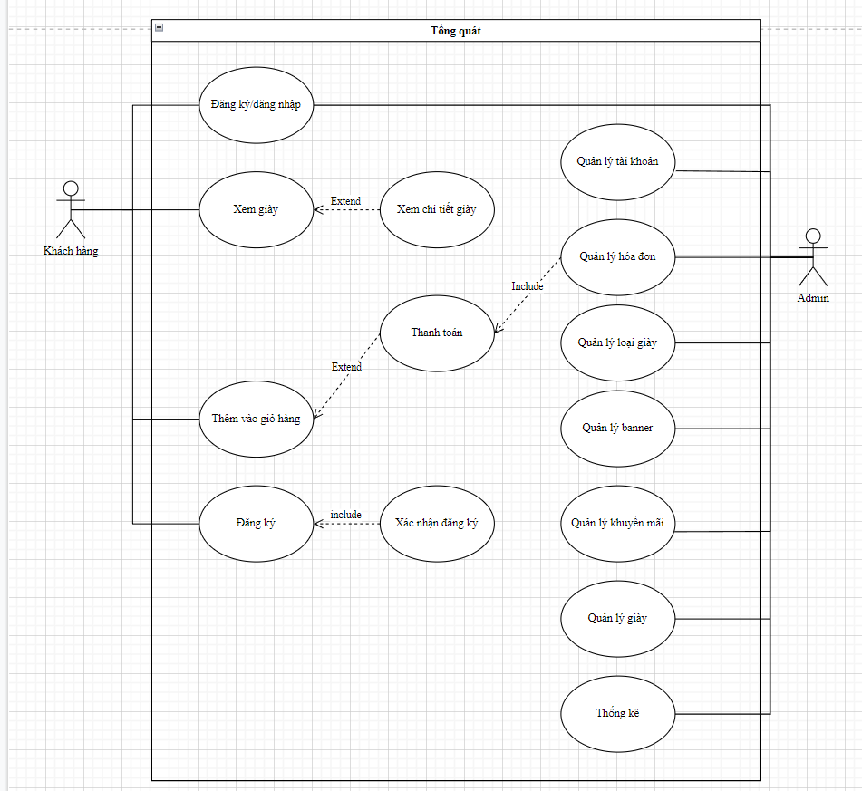Use Case tổng quát
2. Use Case chức năng
   1. Use Case Quản lý tài khoản

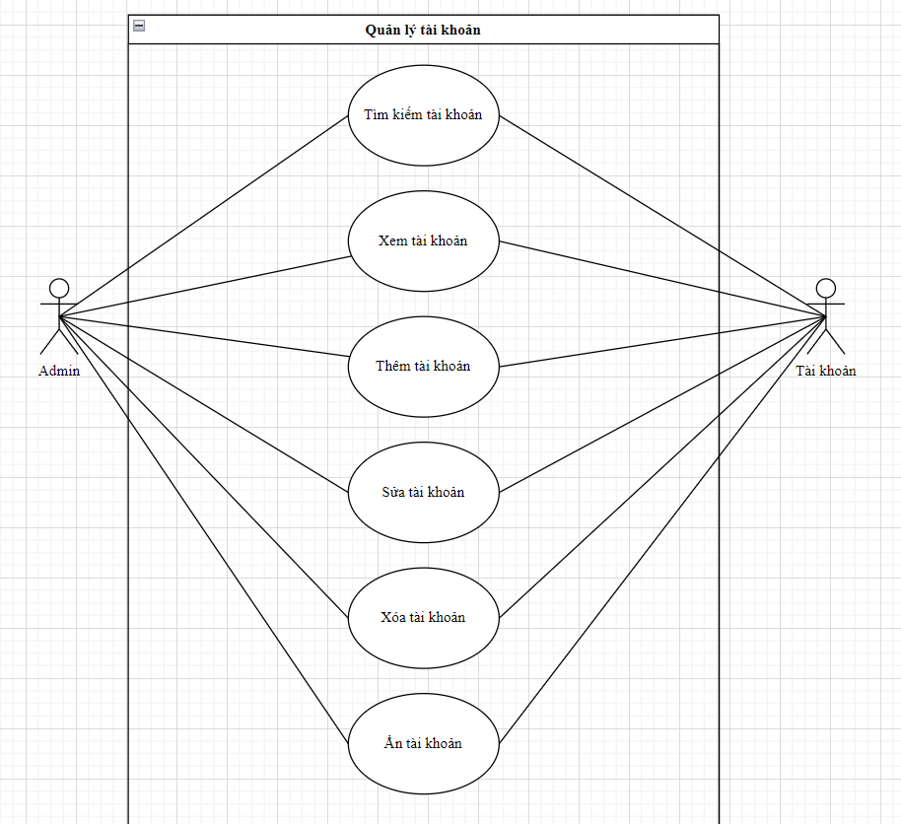

* 1. 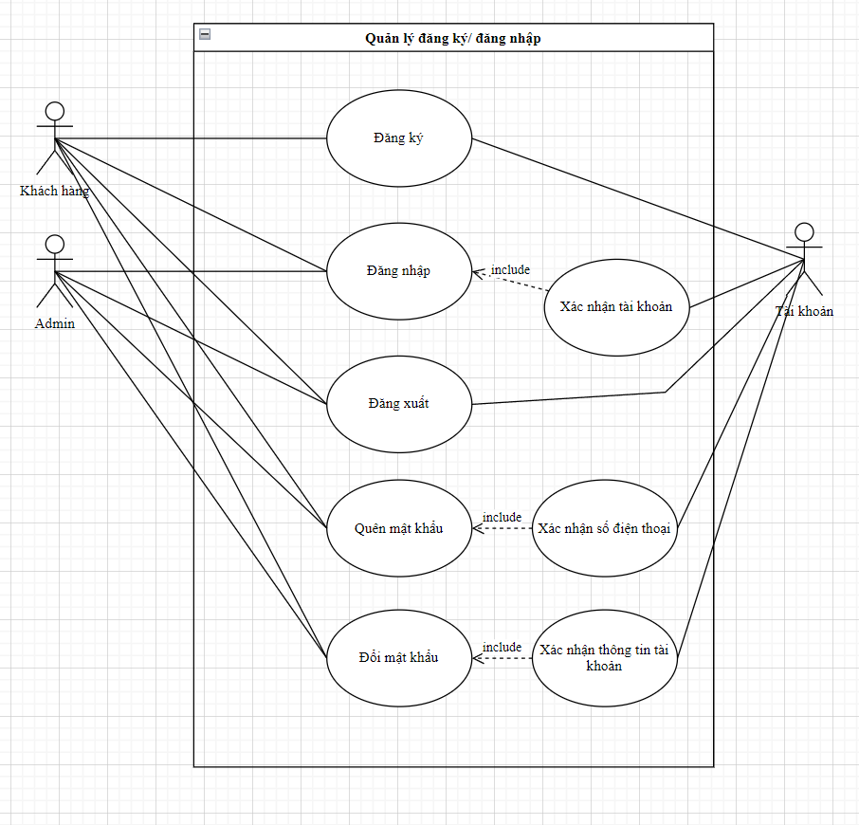Use case quản lý đăng nhập/đăng ký
  2. 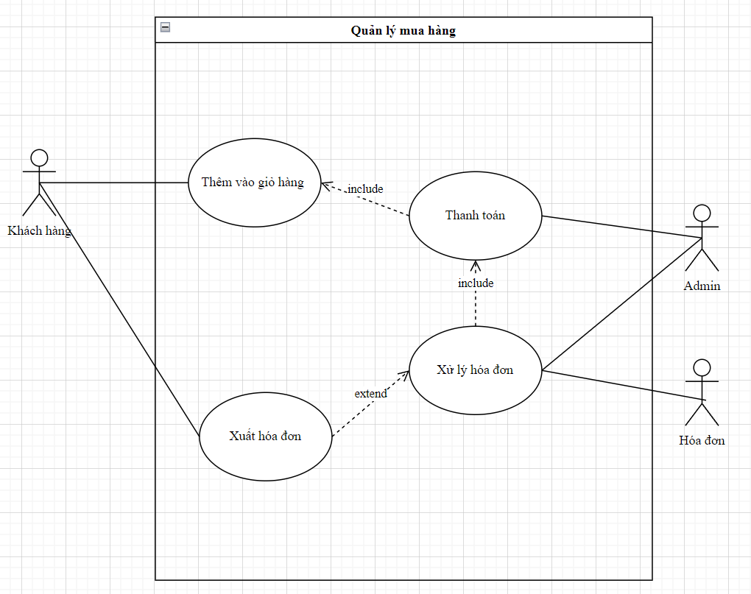Use case quản lý mua hàng
  3. 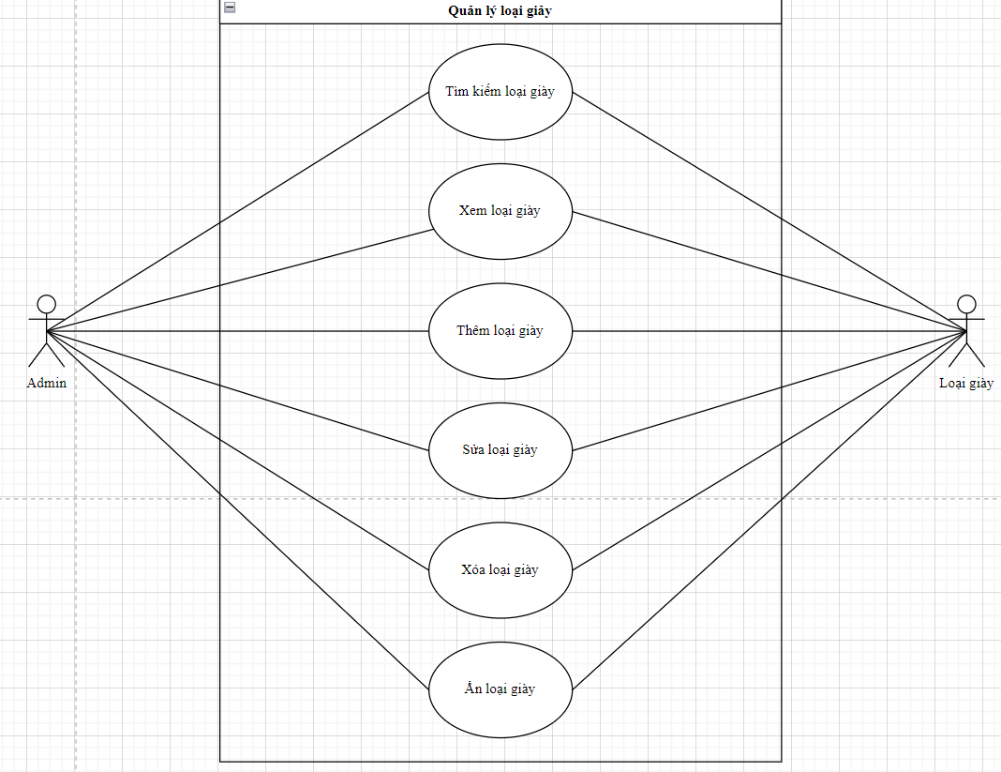Use case quản lý loại giày
  4. Use case Quản lý giày

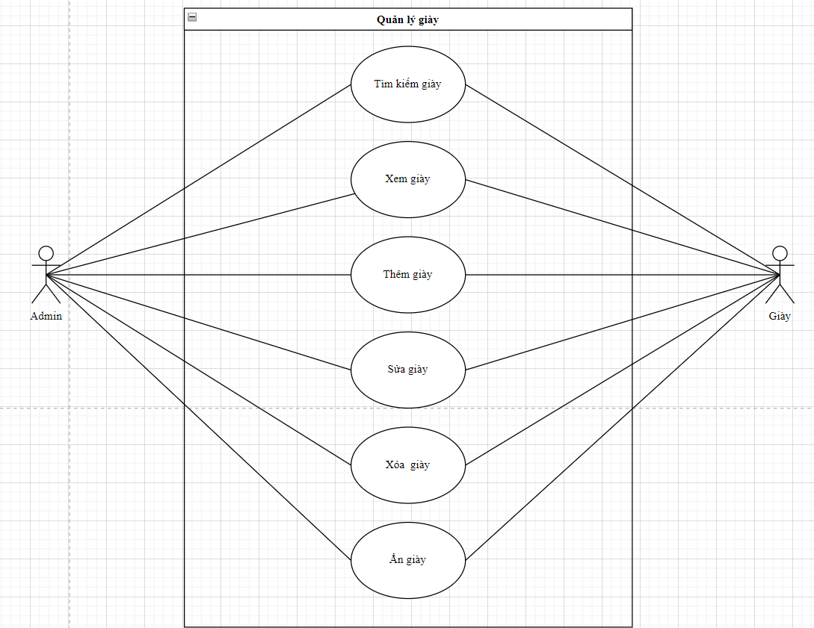

* 1. 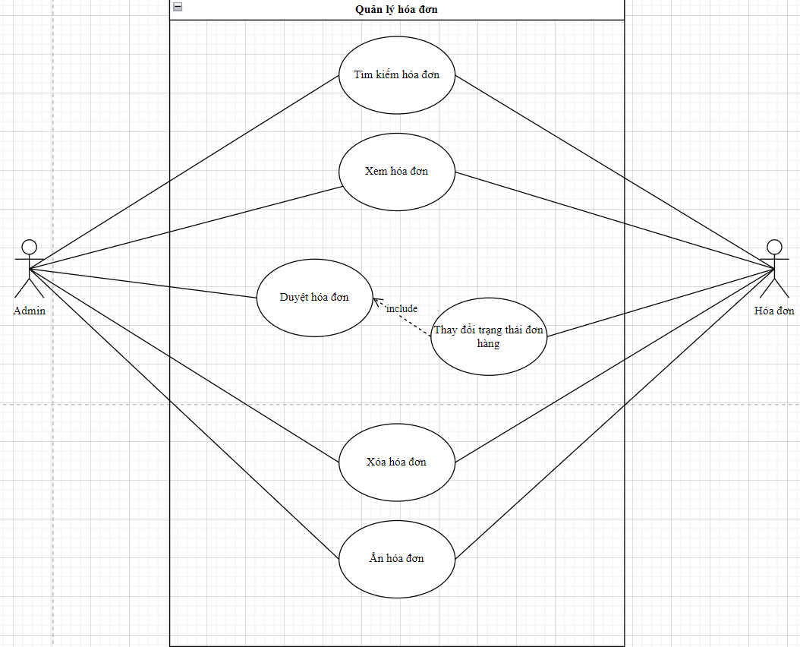Use case quản lý hóa đơn
  2. 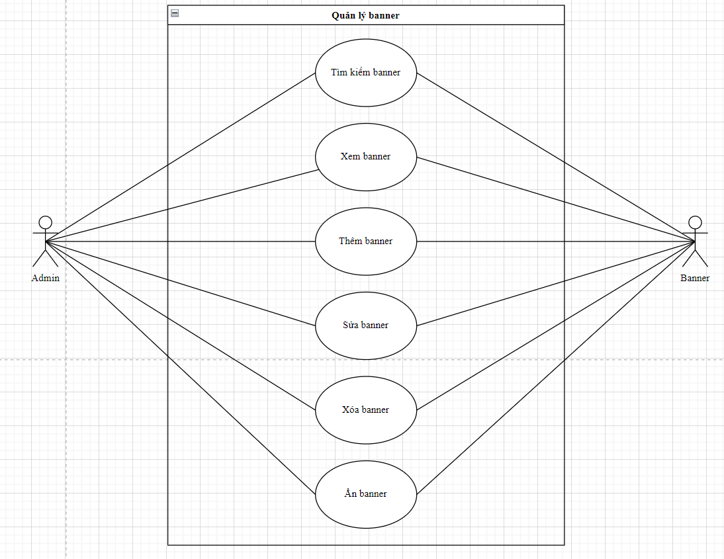Quản lý banner
  3. 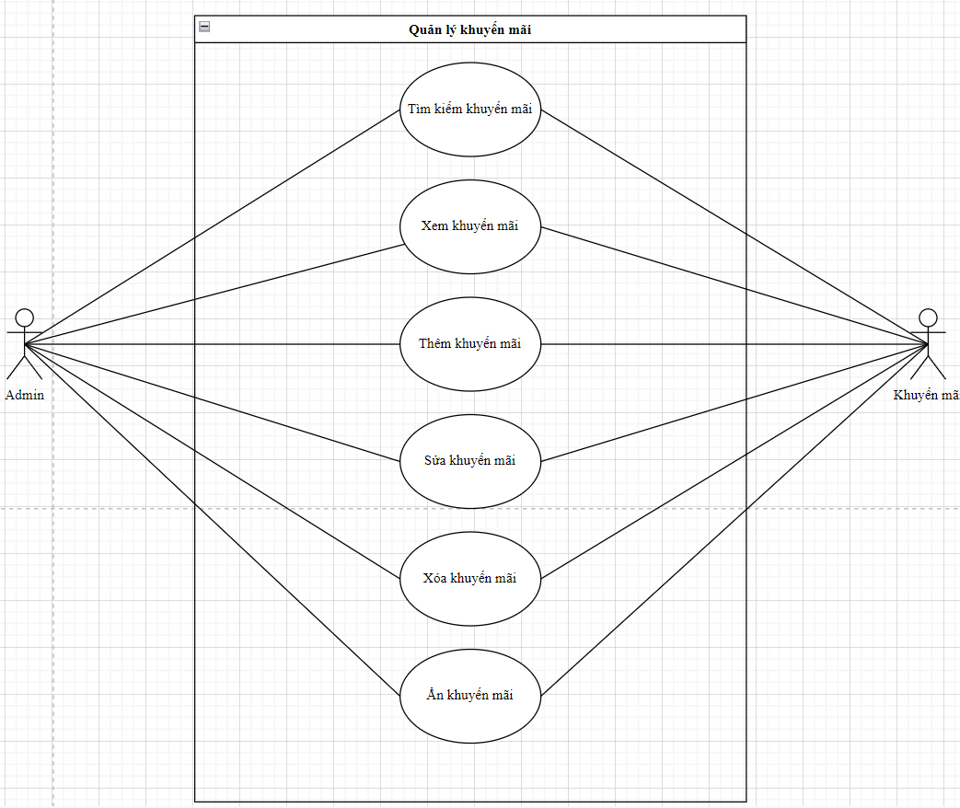Use case Quản lý khuyến mãi
  4. Use case Thống kê

